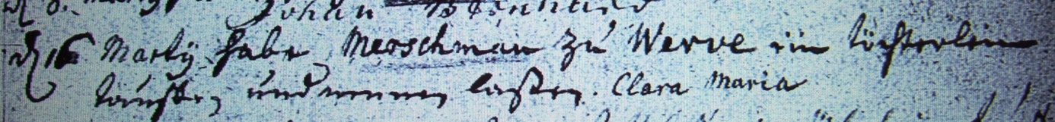

Kirchenbuch Heeren 1746; ARCHION-Bild 63 in „Taufen etc. 1683 – 1716“
Abschrift:
„d 16 Martii habe Merschman zu Werve ein Töchterlein taufen und nennen laßen Clara Maria“.

